VENDIM

Nr. 268, datë 5.3.2008

PËR SHPRONËSIMIN, PËR INTERES PUBLIK, TË PRONARËVE TË PASURIVE TË PALUAJTSHME, PRONË PRIVATE, TË CILAT PREKEN NGA NDËRTIMI I SEGMENTIT RRUGOR RRËSHEN-KALIMASH ( PJESA E TRETË)
(Ndryshuar me VKM nr. 119, datë 2.2.2009)
(i përditësuar)

Në mbështetje të nenit 100 të Kushtetutës, të neneve 5 pika 1, 20 e 21 të ligjit nr. 8561, datë 22.12.1999 “Për shpronësimet dhe marrjen në përdorim të përkohshëm të pasurisë, pronë private, për interes publik”, dhe tё nenit 8 të ligjit nr. 9464, datë 28.12.2005 “Për Buxhetin e Shtetit të vitit 2006”, tё ndryshuar, me propozimin e Ministrit të Punëve Publike, Transportit dhe Telekomunikacionit, Këshilli i Ministrave

VENDOSI:

1. Shpronësimin, për interes publik, të pronarëve të pasurive të paluajtshme, pronë private, të cilat preken nga ndërtimi i segmentit rrugor Rrëshen-Kalimash (pjesa e tretë).
2. Shpronësimi tё bëhet në favor të Drejtorisё sё Pёrgjithshme tё Rrugёve.
3. Pronarët e pasurive të paluajtshme, që shpronësohen, të kompensohen në vlerë të plotë, sipas masës përkatëse, që paraqitet në tabelёn, qё i bashkёlidhet kёtij vendimi, për sipërfaqen 58 070 m² tokё/arё, të vlerёsuar me çmimin 650 lekё/m², me vlerё 37 745 500 (tridhjetë e shtatë milionë e shtatëqind e dyzet e pesë mijë e pesëqind) lekë, për sipërfaqen 9 359,5 m² tokё/truall, të vlerësuar me çmimin 1 500 lekё/m², me vlerë 14 039 250 (katërmbëdhjetë milionë e tridhjetë e nëntë mijë e dyqind e pesëdhjetë) lekë, me një vlerë të përgjithshme shpronësimi 51 784 750 (pesëdhjetë e një milionë e shtatëqind e tetëdhjetë e katër mijë e shtatëqind e pesëdhjetë) lekë.
4. Vlera e përgjithshme e shpronësimit, 51 784 750 (pesëdhjetë e një milionë e shtatëqind e tetëdhjetë e katër mijë e shtatëqind e pesëdhjetë) lekë, të përballohet nga llogaria e veçantë e Ministrisë së Financave, “Fondi i shpronësimeve”, në Bankën e Shqipërisë.
5. Shpronësimi të fillojё më 15.3.2008 dhe tё përfundojë më 15.6.2008.
6. Pronarët e përmendur në listën, që i bashkëlidhet këtij vendimi, për të cilët është bërë shënimi “Konfirmim nga ZRPP-ja”, të kompensohen, për efekt shpronësimi, pasi të kenë paraqitur dokumentacionin e plotë të pronësisë, pranë Drejtorisë së Përgjithshme të Rrugëve.
7. Drejtoria e Pёrgjithshme e Rrugёve tё likuidojë pronarët e përmendur në listën që i bashkëlidhet këtij vendimi, në përputhje me dokumentacionin e pronësisë, që do t’i vihet në dispozicion nga pronarët.
8. Ngarkohen Ministria e Punëve Publike, Transportit dhe Telekomunikacionit, Ministria e Financave dhe Drejtoria e Pёrgjithshme e Rrugёve për zbatimin e këtij vendimi.
Ky vendim hyn në fuqi menjëherë dhe botohet në Fletoren Zyrtare.

KRYEMINISTRI
Sali Berisha

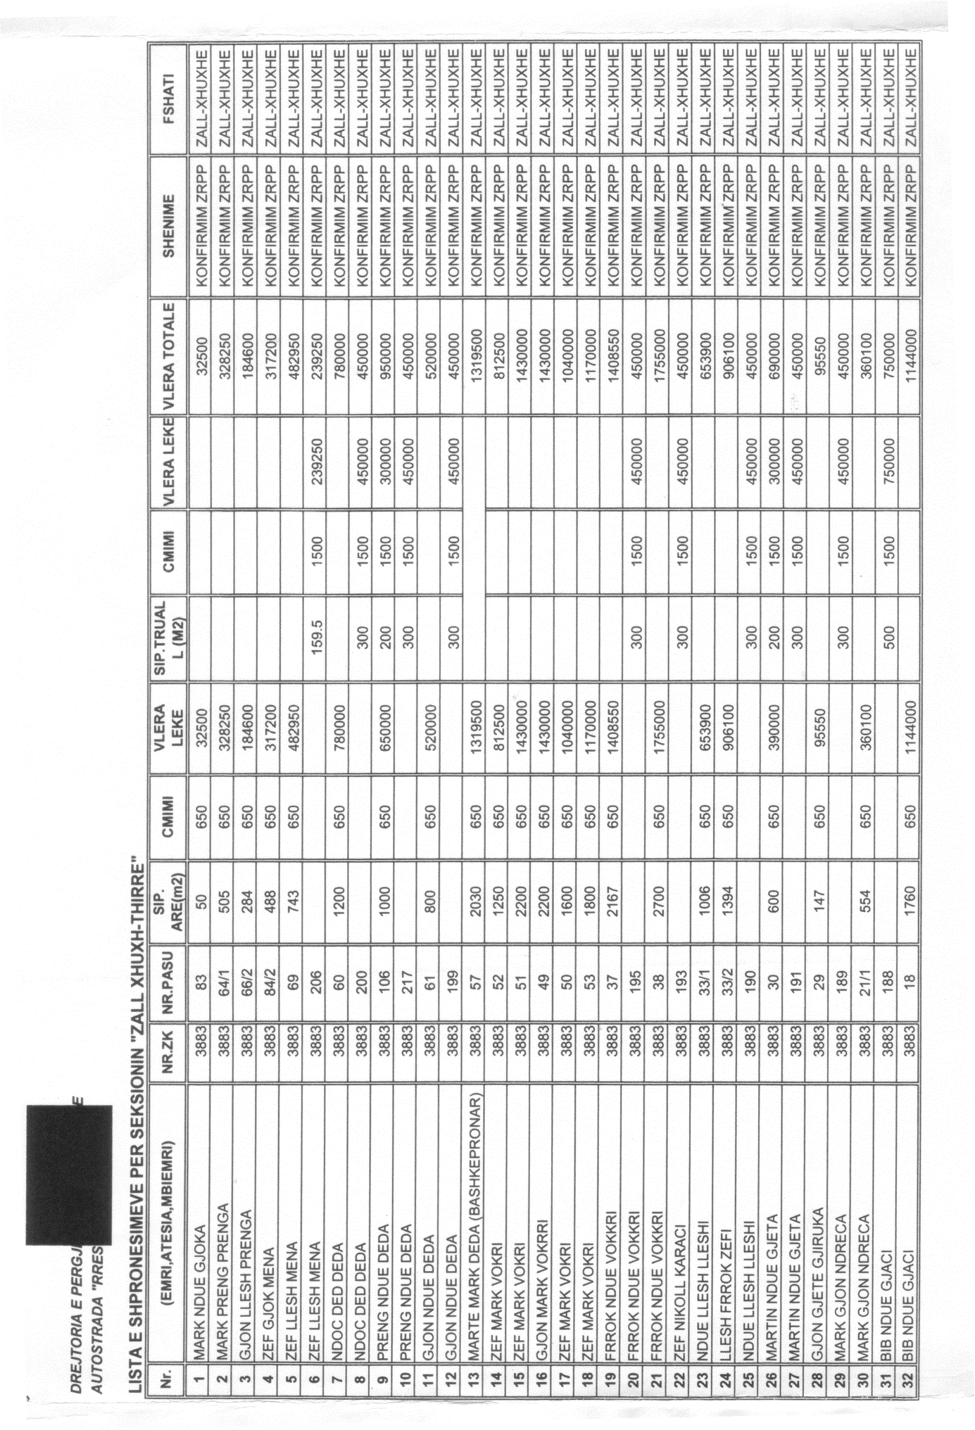

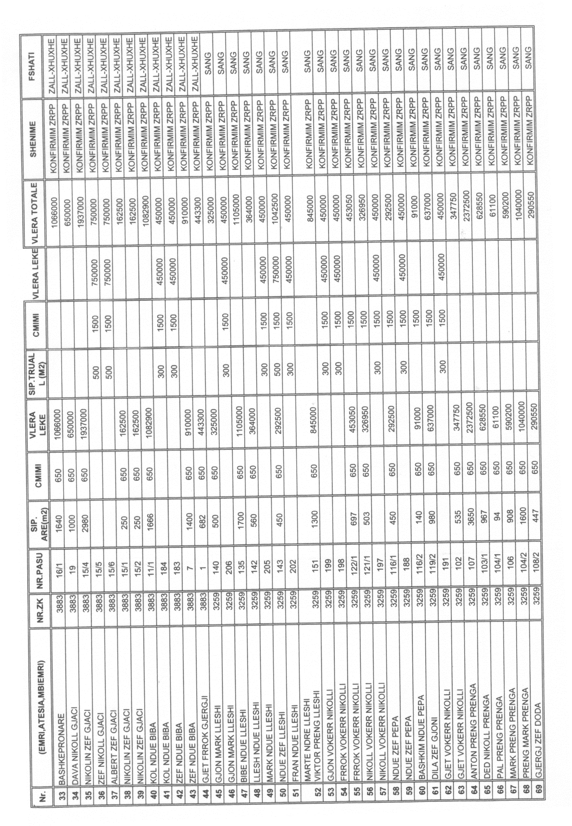

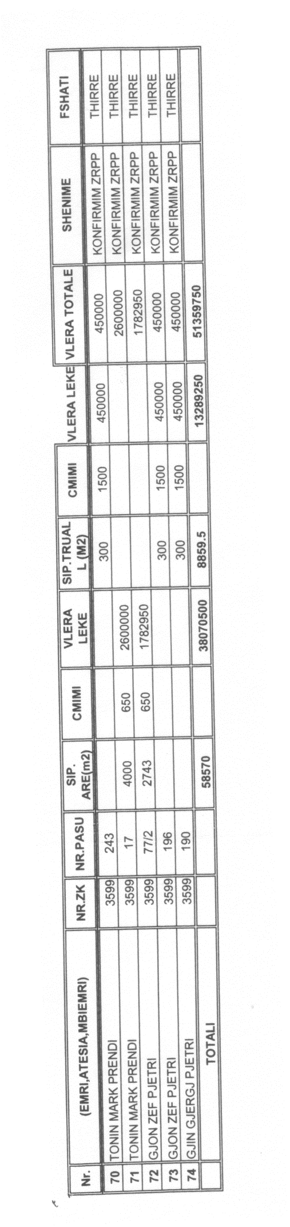

(Shtuar me VKM nr. 119, datë 2.2.2009)

REPUBLIKA E SHQIPËRISË
MINISTRIA E PUNËVE PUBLIKE, TRANSPORTIT DHE TELEKOMUNIKACIONIT
DREJTORIA E PËRGJITHSHME E RRUGËVE

LISTA E PRONARËVE QË PREKEN NGA KORRIDORI DURRËS-MORINË (SEKSIONI RRËSHEN-KALIMASH)

Lloji i pasurisë së patundshme: tokë truall

 |  | Pronari |  | ZK | VKM nr.268, datë 5.3.2008 |  |  |  |  | Pronari |  |  | ZK |  | Ndryshimi sipas ZRPP-së
Nr. | Emri | Atësia | Mbiemri | ZK | Nr.pas | Sip.shpronësuar | Arë kthyer në truall | Çmimi m² | Vlera lekë | Emri | Atësia | Mbiemri | ZK | Nr.pas | Sip m² truall | Çmimi m² | Vlera lekë | Diferenca e llogaritur për likuidim | Shënime
 | Fshati Sang
1 | Anton | Preng | Prenga | 3259 | 107 | 3650 | 500 | 650 | 325 000 | Anton | Preng | Prenga | 3259 | 107 | 500 | 1500 | 750 000 | 425 000 | Konfirmuar nga ZRPP
 |  |  | Totali |  |  |  | 500 |  | 325000 |  |  |  |  |  | 500 |  | 750 000 | 425 000

VKM nr. 119, datë 2.2.2009 në pikën 3 dhe 4 shprehet; “ 3. Totali i diferencës së konvertimit, prej 425 000 (katërqind e njëzet e pesë mijë) lekësh, të përballohet nga llogaria e veçantë e Ministrisë së Financave, në Bankën e Shqipërisë “Fondi i shpronësimeve”. 4. Likuidimi të fillojë më 30.1.2009 dhe të përfundojë më 30.3.2009.”
Vlera e përgjithshm Bazuar në VKM nr. 119/2009, pika 1, shkronja “d” “Vlera e përgjithshme e shpronësimit, nga 51 359 750 (pesëdhjetë e një milionë e treqind e pesëdhjetë e nëntë mijë e shtatëqind e pesëdhjetë) lekë bëhet 51 784 750 (pesëdhjetë e një milionë e shtatëqind e tetëdhjetë e katër mijë e shtatëqind e pesëdhjetë) lekë.

